Задание 1.
В результате тестирования группа из 24 человек набрала баллы:
4, 0, 3, 4, 1, 0, 3, 1, 0, 4, 0, 0, 3, 1, 0, 1, 1, 3, 2, 3, 1, 2, 1, 2.
Построить дискретный вариационный ряд. Результаты вычислений
представить в таблице. Вариационный ряд изобразить графически.

Программа на Python

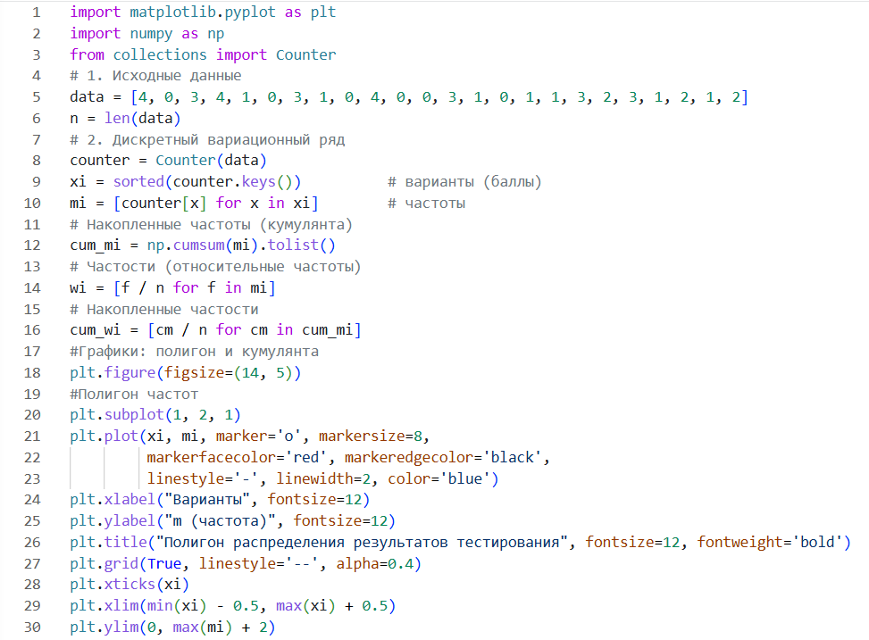
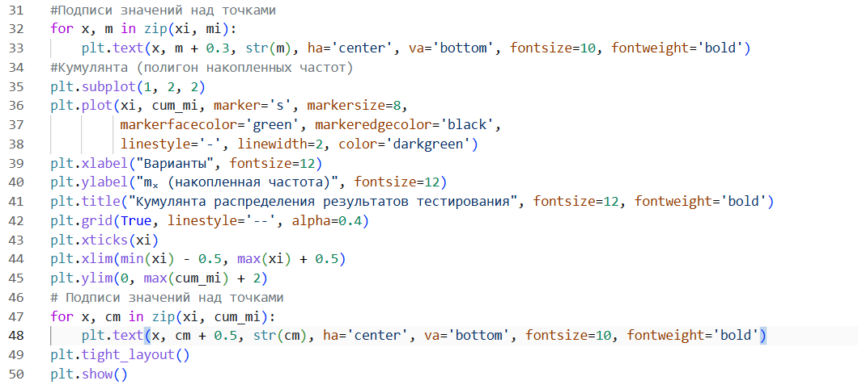
_{Дискретный вариационный ряд}

_{x_i} | ₀ | ₁ | ₂ | ₃ | ₄
_{m_i} | ₆ | ₇ | ₃ | ₅ | ₃

_{Накопленные частоты и частости}
_{x_i} | ₀ | ₁ | ₂ | ₃ | ₄
_{m_xi} | ₆ | ₁₃ | ₁₆ | ₂₁ | ₂₄
_{w_xi} | _{0,250} | _{0,542} | _{0,667} | _{0,875} | ₁
_{Графическое изображение}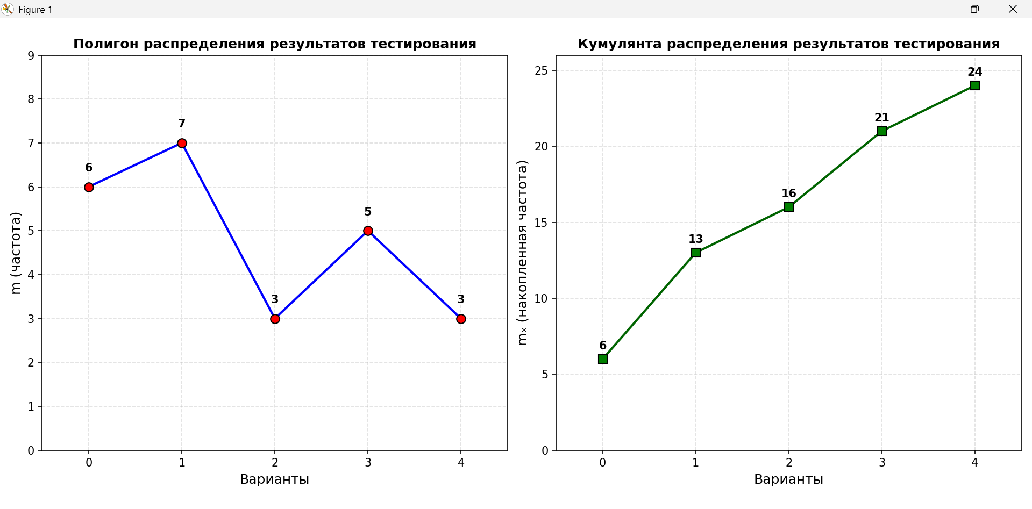
_{Задание 2.}
Дан ряд распределения хозяйств по количеству рабочих на 100 га сельскохозяйственных угодий (n=60). Построить интервальный вариационный ряд. Результаты вычислений представить в таблице. Вариационный ряд изобразить графически.
Программа на Python
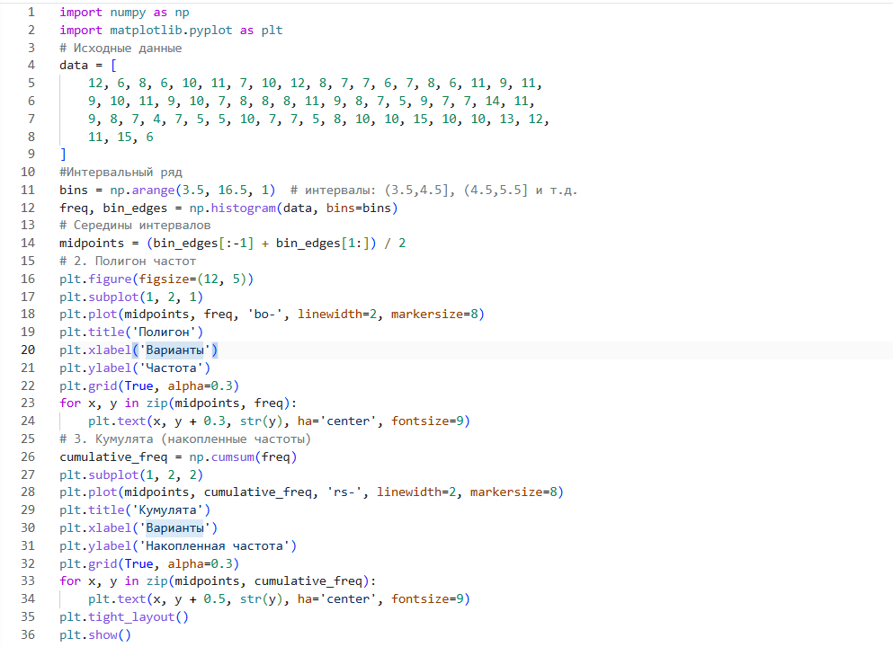
_{Интервальный вариационный ряд}
_{x_i} | _{[4;5)} | _{[5;6)} | _{[6;7)} | _{[7;8)} | _{[8;9)} | _{[9;10)} | _{[10;11)} | _{[11;12)}
_{m_i} | ₁ | ₄ | ₆ | ₁₂ | ₉ | ₅ | ₁₀ | ₆

_{x_i} | _{[12;13)} | _{[13;14)} | _{[14;15)} | _{[15;16)}
_{m_i} | ₃ | ₁ | ₂ | ₁
_{Графическое изображение}
